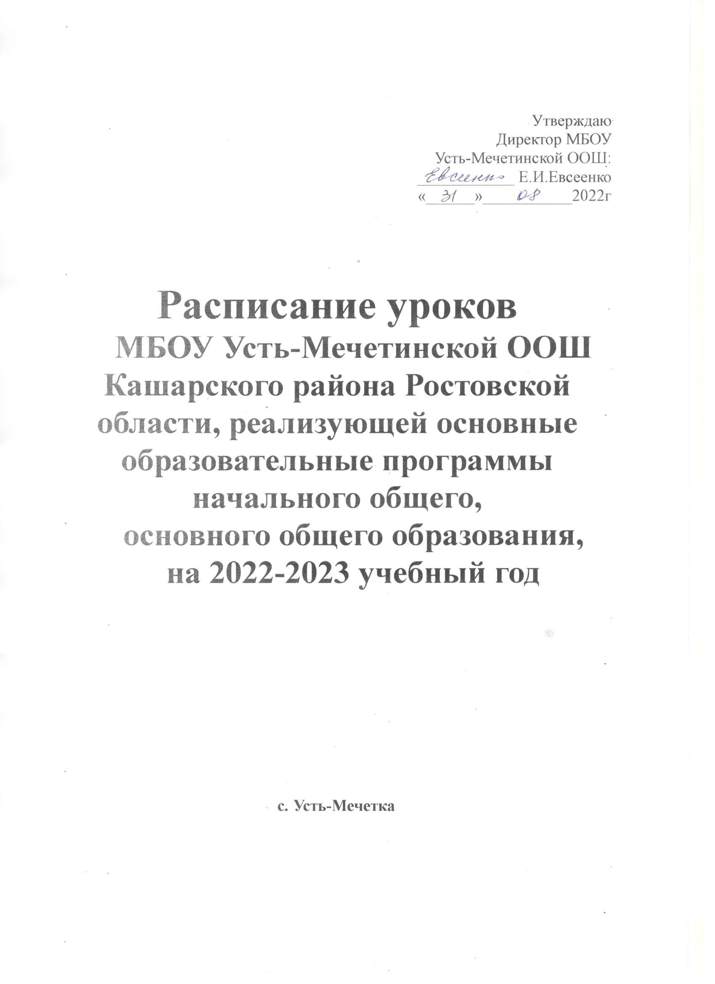

Пояснительная записка
к расписанию уроков МБОУ Усть-Мечетинской ООШ на 2022/2023 учебный год

Расписание уроков МБОУ Усть – Мечетинской ООШ на 2022-2023 учебный год составлено в соответствии с Учебным планом образовательного учреждения на 2022 - 2023 учебный год , учебными программами по предметам, распределением учебной нагрузки преподавателей, распределением классного руководства.
При формировании расписания уроков на 2022 - 2023 учебный год учитывались данные о дневном и недельном циклах изменения работоспособности учащихся и шкалы трудности учебных предметов.
Образовательное учреждение занимается в одну смену. Таким образом, расписание уроков составлено для учащихся первой смены.
При составлении расписания учитывалось следующее:
-5 дневная учебная неделя для 1класса
-5 дневная учебная неделя для 2-9 классов
-3 часа физической культуры во 2 -4 классах
-2 часа физической культуры в 1 и 5-9 классах
-количество классов в школе
-расписание звонков.
Режим образовательного процесса
Учебный процесс в школе проходит в одну смену, начало занятий в 8.30 – 5-9 классы и в 8.20 – 1-4 классы.
Обучение ведётся по двум уровням образования:
Начальное общее - 4 года (1-4 классы);
Основное общее - 5 лет обучения (5-9 классы).
Количество классов - комплектов -7:
Начальное звено - 2
Основное звено-5
Учебная недельная нагрузка в часах не превышает максимально допустимой:
Класс | Максимально допустимая недельная нагрузка в академических часах
1 | 21 | При 5-дневной учебной неделе
2 | 23
3 | 23
4 | 23
5 | 29
6 | 29
7 | 31
8 | 32
9 | 33
Максимальная нагрузка в течение дня соответствует СанПиН 2.4.2.2821-10 и составляет:
для обучающихся 1 класса - 4 -5 уроков ;
для обучающихся 2-4 классов - не более 5 уроков ;
для обучающихся 5-9 классов - 6 - 7 уроков.
Расписание уроков составлено отдельно для обязательных учебных предметов и Внеурочных занятий (ФГОС) 1-9 классы. Между началом внеурочных занятий и последним уроком предусмотрен перерыв - динамическая пауза, на которых проводятся двигательно-активные виды деятельности обучающихся на спортивной площадке школы и в здании школы.
Продолжительность перемен между уроками составляет 10 минут, большая перемена установлена после 1-го урока в 10 мин., после 3-го урока в 20 мин. для обучающихся начальной школы и после 3-го урока для обучающихся основной школы в 20 минут .
Организовано питание.
Продолжительность урока во 2 - 9 классах составляет 40 минут.
Расписание звонков
№ урока | Время проведения урока  (начальная школа) | № урока | Время проведения урока(основная школа)
1 | 8.20 – 9.00  перемена 10 мин | 1 | 8.30 – 9.10  перемена 10 мин
2 | 9.10 – 9.50  перемена 10 мин | 2 | 9.20 – 10.00  перемена 10 мин
3 | 10.00 – 10.40 перемена 20 мин | 3 | 10.10 – 10.50  перемена 20 мин
4 | 11.00 – 11.40  перемена 10 мин | 4 | 11.10 – 11.50  перемена 10 мин
5 | 11.50 – 12.30 | 5 | 12.00 – 12.40  перемена 10 мин
 |  | 6 | 12.50 – 13.30  перемена 10 мин
 |  | 7 | 13.40 – 14.20  перемена 10 мин

Обучение в 1-ом классе осуществляется с соблюдением дополнительных требований (10.10. Гигиенические требования к режиму образовательного процесса.): используется «ступенчатый» режим обучения в первом полугодии ( в сентябре, октябре - по 3 урока в день по 35 минут каждый, в ноябре- декабре - по 4 урока по 35 минут каждый; январь - май по 4 урока по 40минут каждый), после 2 урока проводится динамическая пауза продолжительностью 20 минут.
Современными научными исследованиями установлено, биоритмологический оптимум умственной работоспособности у детей школьного возраста приходится на интервал 10-12 часов. В эти часы отмечается наибольшая эффективность усвоения материала при наименьших психофизиологических затратах организма. Поэтому в расписании уроков для обучающихся 1 – 4 класса основные предметы должны стоять на 2 и 3 уроках, для обучающихся 5 – 9 классов на 2- 5 уроках. Неодинакова умственная работоспособность обучающихся и в разные дни учебной недели. Ее уровень нарастает к середине недели и остается низким в начале (понедельник) и в конце (пятница, суббота) недели. Поэтому распределение учебной нагрузки в течение недели строится таким образом, чтобы наибольший ее объем приходился на вторник , среду, четверг. На эти дни в расписание уроков включены либо наиболее трудные предметы, либо средние и легкие по трудности предметы, но в большем количестве, чем в остальные дни. При составлении расписании уроков используются таблица, в которой трудность каждого предмета ранжируется в баллах.
При составлении расписания уроков для обучающихся 1- 4 классов использовалась таблица 1 « Шкала трудности предметов для 1 - 4 классов» ( Приложение 3 к СанПиН 2.4.2.2821 - 10, Гигиенические рекомендации к расписанию уроков). В 4 классе сложность предмета «Основы религиозных культур и светской этики» оценивается 4 баллами. Наибольшая учебная нагрузка приходится на вторник и среду с облегченным днём в пятницу в конце недели.
При составлении расписания уроков для обучающихся 5 – 9 классов использовалась таблица 2 «Шкала трудности учебных предметов, изучаемых в 5 - 9 классах» ( Приложение 3 к СанПиН 2.4.2.2821 - 10, Гигиенические рекомендации к расписанию уроков). Наибольший объем учебной нагрузки в 5 - 9 классах приходится на вторник и среду и четверг, когда в расписание включены наиболее трудные предметы (математика, русский язык, химия, физика, геометрия, немецкий язык). Учебная нагрузка в последний день недели наименьшая.
Распределение учебной нагрузки по количеству уроков в день:
День недели/класс | 1 | 2 | 3 | 4 | 5 | 6 | 7 | 8 | 9
понедельник | 4 | 4 | 4 | 4 | 5 | 5 | 6 | 6 | 6
вторник | 4 | 5 | 5 | 5 | 6 | 6 | 7 | 7 | 7
среда | 5 | 5 | 5 | 5 | 6 | 6 | 6 | 7 | 7
четверг | 4 | 5 | 5 | 5 | 5 | 6 | 6 | 6 | 7
пятница | 4 | 4 | 4 | 4 | 6 | 6 | 6 | 6 | 6
 | 21 | 23 | 23 | 23 | 28 | 29 | 31 | 32 | 33
В расписании полностью реализован учебный план школы.
Учтен ход дневной и недельной кривой умственной работоспособности учащихся. Учебная нагрузка в недельном цикле распределена так, что наибольшая ее интенсивность приходится на вторник, среду. Число баллов неодинаково во все дни недели. Наименьшее число баллов за день приходится на крайние дни недели (понедельник и пятницу). Расписание в основном отвечает требованиям, предъявленным к нему СанПиН, и создает удовлетворительные условия для комфортной работы учащихся и учителей.
По причине малочисленности учащихся начальные классы объединены в классы-комплекты 1,3 класс и 2,4 класс.
Уроки технологии в 6 – 8 классах являются сдвоенными, это связано с использованием новых педагогических технологий (метод проектов) и соответствует гигиеническим требованиям к условиям обучения в общеобразовательных учреждениях. В 1 – 4 классах сдвоенные уроки не проводятся.
Режим проветривания помещений.
Учебные помещения проветриваются во время перемен, рекреации и коридор - во время уроков. До начала занятий и после их окончания осуществляется сквозное проветривание учебных помещений, продолжительность которого определяется погодными условиями, направлением и скоростью движения ветра, эффективностью отопительной системы.
Длительность проветривания ведется согласно таблице:
Наружная температура, °С | Длительность проветривания помещения, мин
 | В малые перемены | В большую перемену
От+10 до+6 | 4-5 | 15
От +5 до 0 | 3-4 | 10
От 0 до -5 | 2-3 | 10
От-5 до-10 | 1-2 | 5-10
Ниже -10 | 1-1,5 | 5
Режим уборки помещений
Во всех помещениях школы ежедневно проводится влажная уборка с применением моющих средств. В туалетах, столовой, в коридорах влажная уборка проводится после каждой перемены. Уборка учебных и вспомогательных помещений проводится после окончания уроков, в отсутствии обучающихся, при открытых окнах.
Один раз в месяц (последняя неделя) во всех помещениях школы проводится генеральная уборка техническим персоналом с применением разрешенных моющих и дезинфицирующих средств. Все дезинфицирующие растворы для мытья полов готовятся перед непосредственным применением в туалетных комнатах в отсутствии учащихся и хранят в упаковке производителя, в соответствии с инструкцией и в местах, недоступных для обучающихся.
Воздушно-тепловой режим
Температура воздуха в зависимости от климатических условий в учебных помещениях и кабинетах от 18 до 20° С. Для контроля температурного режима учебные помещения и кабинеты оснащены бытовыми термометрами.

РАСПИСАНИЕ УРОКОВ
МБОУ Усть-Мечетинской ООШ на 2022-2023 уч. г.
начальная школа
 | 1 класс | 2 класс | 3 класс | 4 класс
понедельник | Литер. чтение 5  Русский язык 7  Физ-ра 1  Окружающий мир 6  19 | Литер. чтение 5  Русский язык 7  Окружающий мир 6  Физ-ра 1  19 | Литер. чтение 5  Русский язык 7  Физ-ра 1  Окружающий мир 6  19 | Литер. чтение 5  Русский язык 7  Окружающий мир 6  Физ-ра 1  19
вторник | Литер. чтение 5  Математика 8  Русский язык 7  Музыка 3  23 | Литер. чтение 5  Математика 8  Немецкий язык 7  Русский язык 7  Музыка 3  30 | Литер. чтение 5  Математика 8  Русский язык 7  Музыка 3  Немецкий язык 7  30 | Литер. чтение 5  Математика 8  Немецкий язык 7  Русский язык 7  Музыка 3  30
среда | Литер. чтение 5  Математика 8  Русский язык 7  ИЗО 3  Окружающий мир 6  29 | Литер. чтение 5  Математика 8  Русский язык 7  Немецкий язык 7  Технология 2  29 | Литер. чтение 5  Математика 8  Русский язык 7  ИЗО 3  Окружающий мир 6  29 | Литер. чтение 5  Математика 8  Русский язык 7  Немецкий язык 7  Технология 2  29
четверг | Литер. чтение 5  Математика 8  Русский язык 7  Физ – ра 1  21 | Литер. чтение 5  Математика 8  Русский язык 7  Окружающий мир 6  Физ-ра 1  27 | Литер. чтение 5  Математика 8  Русский язык 7  Физ – ра 1  Немецкий язык 7  28 | ОРКСЭ 4  Математика 8  Русский язык 7  Окружающий мир 6  Физ-ра 1  26
пятница | Русский язык 7  Математика 8  Физ – ра 1  Технология 2  18 | ИЗО 3  Математика 8  Русский язык 7  Физ – ра 1  19 | Чтен. на родн.яз./Родн.яз. 7  Математика 8  Физ – ра 1  Технология 2  18 | ИЗО 3  Математика 8  Чтен. на родн.яз./Родн.яз. 7  Физ – ра 1  19

РАСПИСАНИЕ УРОКОВ
МБОУ Усть-Мечетинской ООШ на 2022-2023 уч. г.
основная школа
 | 5 класс | 6 класс | 7 класс | 8 класс | 9 класс
понедельник | Русский язык 8  Немецкий яз. 9  Математика 10  География 7  ОБЖ 1  Физ-ра 3  38 | География 7  Математика 13  Русский яз. 12  Немецкий яз. 11  История 8  51 | Русский яз. 11  Информатика 4  Алгебра 10  Физика 8  Литература 4  Физ-ра 2  39 | Музыка 1  Алгебра 9  Физика 9  Русский язык 7  Немецкий яз. 8  География 6  40 | ОБЖ 3  Физика 13  Алгебра 7  Русский яз. 6  Обществозн. 5  Технология 1  35
вторник | Литература 4  Биология 10  Русский яз. 8  Математика 10  ИЗО 3  История 5  40 | Немецкий яз. 11  Русский яз. 12  Математика 13  Русский яз. 12  История 8  ИЗО 3  59 | Русский яз. 11  Алгебра 10  Физика 8  Немецкий яз. 10  География 6  ОБЖ 3  Литература 4  52 | Физика 9  Немецкий яз. 8  Геометрия 10  История 8  Информатика 7  География 6  Родн.язык/Родн.лит.6  54 | История 10  Физика 13  Алгебра 7  Немецкий яз. 9  Геометрия 8  Литература 7  География 5  59
среда | Литература 4  Математика 10  Немецкий яз. 9  Русский яз. 8  Физ-ра 3  История 5  39 | Немецкий яз. 12  Русский яз. 11  Литература 6  Математика 13  Обществознан 9  Физ-ра 4  55 | Физика 8  Геометрия 12  Русский язык 11  Обществозн. 9  Технология 2  Технология 2  44 | Русский яз. 7  Химия 10  Алгебра 9  Физ – ра 2  Биология 7  Литература 4  ОБЖ 3  42 | Русский яз. 6  Физика 13  Химия 12  Немецкий язык 9  Геометрия 8  Биология 7  Физ-ра 2  57
четверг | Обществозн. 6  Математика 10  Русский яз. 8  Немецкий яз. 9  Музыка 2  35 | Биология 8  Русский яз. 12  Математика 13  Литература 6  Технология 3  Технология 3  45 | Русский язык 11  ИЗО 1  Геометрия 12  Немецкий яз. 10  История 6  Физ – ра 2  42 | Немецкий яз. 8  Алгебра 9  Обществознан. 5  Русский яз. 7  Физ-ра 2  Биология 7  38 | История 10  Химия 12  Алгебра 7  Биология 7  Литература 7  География 5  Родн.язык/Родн.лит.6  54
пятница | Русский яз. 8  Технология 4  Математика 10  Технология 4  ОДНКНР 4  Литература 4  34 | Музыка 1  Математика 13  ОДНКНР 4  Русский яз. 12  Физ-ра 4  Литература 6  40 | География 6  Биология 7  Алгебра 10  Немецкий яз. 10  История 6  Музыка 1  40 | Литература 4  Геометрия 10  Химия 10  История 8  Технология 1  Технология 1  34 | Немецкий яз. 9  Алгебра 7  Литература 7  Русский язык 6  Информатика 7  Физ-ра 2  38

